实验报告
姓名： 金宣妤 专业： 电子科学与技术 学号： 3240100333
课程名称： 信息与电子工程导论 任课老师： 储涛
实验名称： 基于 Multisim 的三极管放大电路仿真 实验日期： 2026.3.30
1 实验目的和要求
1.1 实验目的
（1）掌握使用以Windows为基础的仿真工具 Multisim 交互式地搭建电路原理图的方法。
（2）熟悉三极管输入、输出伏安特性，理解其作为放大电路核心器件的原理。
（3）掌握基本共发射极放大电路静态工作点（Q点）的理论估算与 Multisim 仿真测量方法。
（4）通过虚拟仪器观察放大电路的动态特性，加深对电压放大倍数和信号反相的理解。

1.2 实验要求
（1）应用估算法计算三极管的静态工作点，并在电路中接入万用表仿真测量静态工作点进行比较。
（2）使用虚拟IV测试仪测试三极管输出特性曲线簇，并观察静态工作点的位置。
（3）使用示波器观察输入、输出信号波形，并测量电压放大倍数。
2 实验原理
（1）三极管工作区域
三极管输出特性曲线包含放大区、饱和区和截止区三个工作区。当发射结正向偏置、集电结反向偏置时，三极管工作在放大区，此时集电极电流满足$i_{C}= βi_{B}$。
（2）静态工作点估算
放大器在没有交流输入信号时的直流工作状态称为静态工作点。对于基本共发射极放大电路，可利用以下公式进行估算：
基极电流：
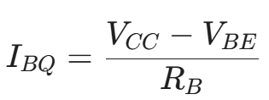
集电极电流：
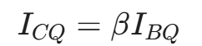
集电极－发射极电压：
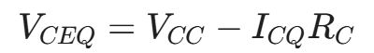
（3）动态分析
当三极管处于放大区且输入端接入交流信号时，通过三极管的电流放大作用，会在输出端产生放大的交流电压，且共射极放大电路的输入输出波形相位差为180°。

3 实验内容
（1）搭建电路原理图：在 Multisim 中选取元器件并连线。主菜单中选择 “Place” -> “Component” 。
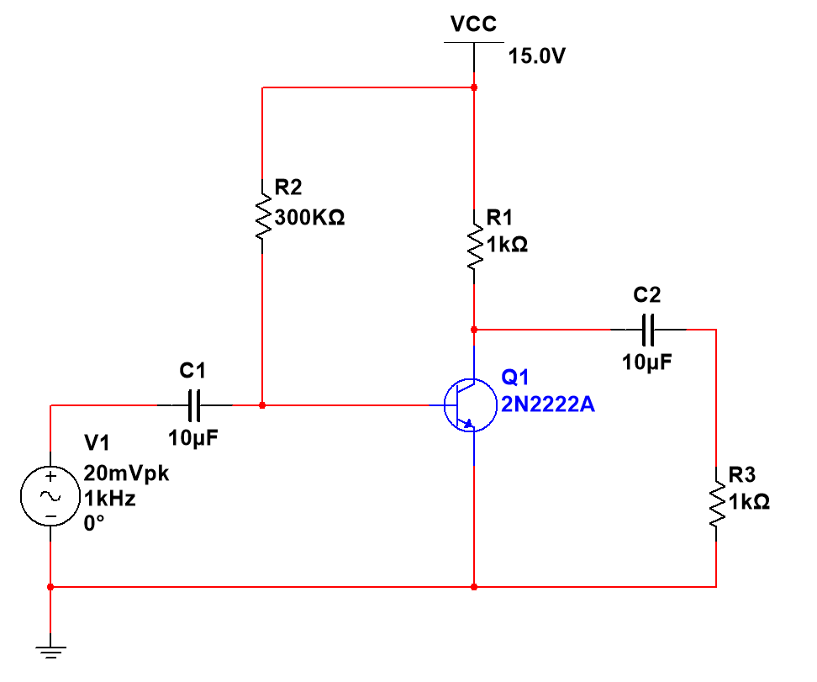
（2）静态工作点仿真测量：在“Simulate” -> “Instruments”中调用万用表，分别串联入基极和集电极测量IBQ与 ICQ，并联在三极管集电极与发射极之间测量 VCEQ。运行仿真并记录数据。
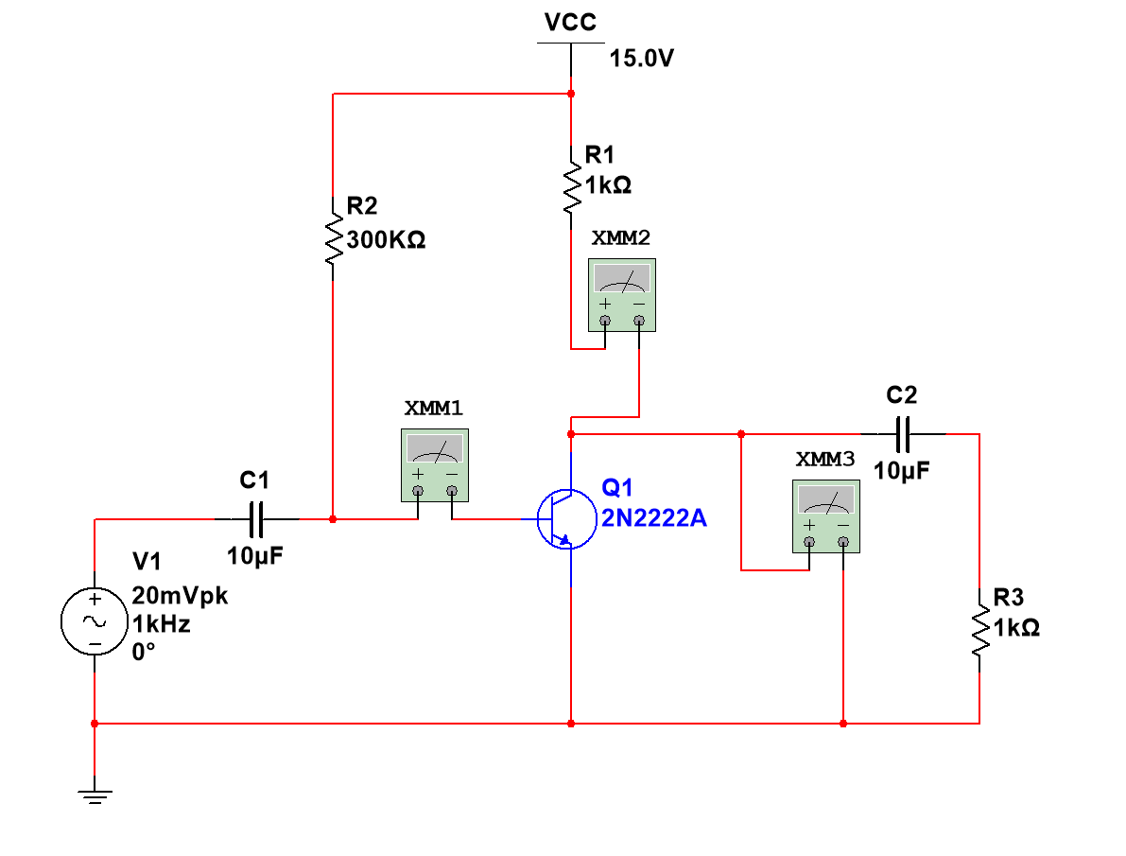
（3）输出特性曲线簇测试：调用虚拟 IV 测试仪（IV Analyzer）测试三极管 2N2222A 的输出特性。设置VCE 和 iB的扫描参数，运行仿真获取曲线，并在曲线上标定测得的静态工作点位置。
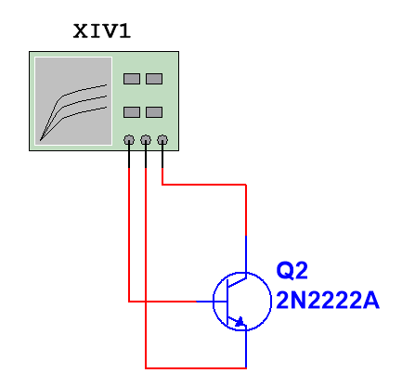

（4）动态波形与放大倍数测量：在电路输入端（信号源侧）和输出端（负载电阻RL侧）接入双踪示波器。运行仿真，利用光标测量输入波形峰值与输出波形峰值，计算电压放大倍数Av。
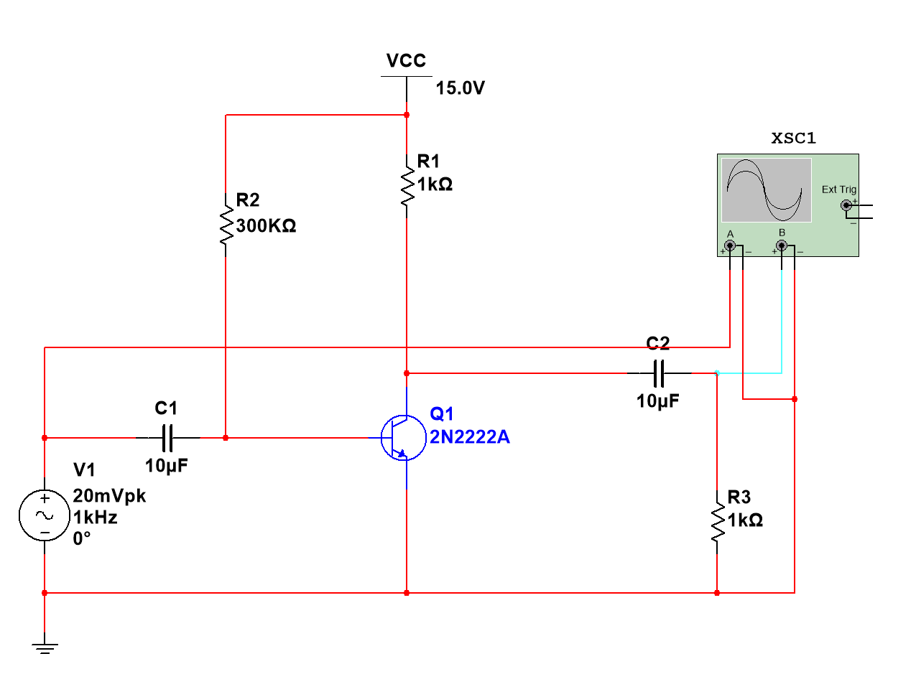
4 实验结果和分析
- 静态工作点理论估算与仿真结果对比
根据图示电路参数，已知 VCC=15V，RB=R2=300k$Ω$，RC=R1=1k$Ω$。假设2N2222A三极管的放大倍数$β$为150，VBE=0.7V。
理论基极电流：
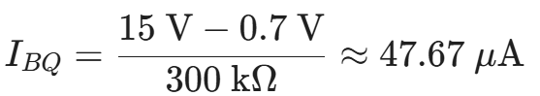
理论集电极电流：
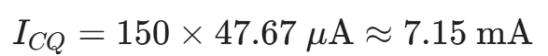
理论管压降：
仿真测量与对比：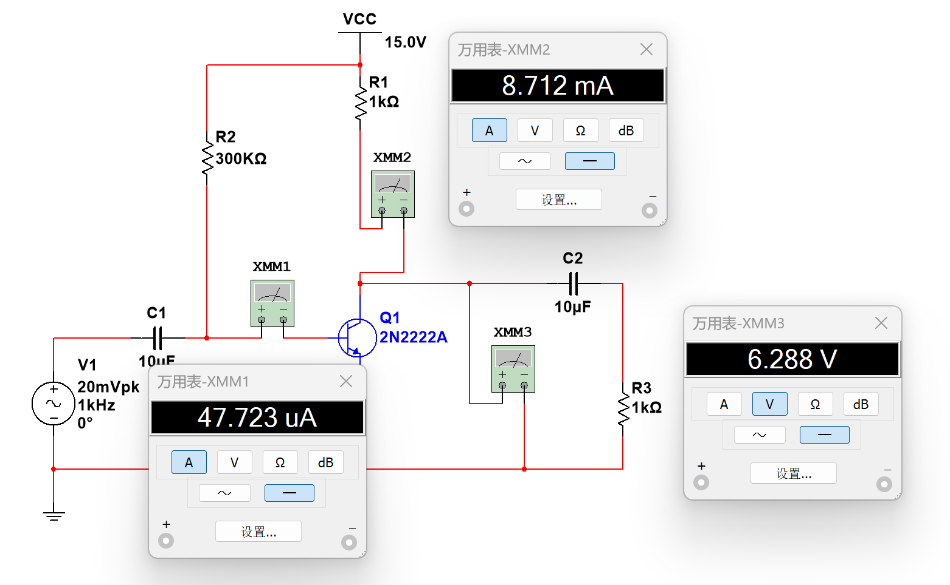
仿真测得的$I_{BQ}= 47.723μA$，$I_{CQ}= 8.712mA$，$V_{CEQ}= 6.288V$。与上述理论估算值基本吻合。微小误差来源于实际 2N2222A SPICE 模型中非线性参数及真实的$β$ 值与估算假设值存在差异。
用仿真的静态工作点与已知的电路参数，可以推得实际的$β$值与$V_{BE}$:
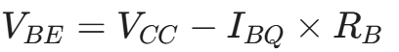
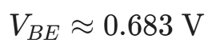
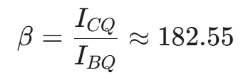
根据仿真测试数据计算得出，静态基极-发射极电压${ V}_{BE}$ 约为0.683 V，2N2222A 三极管在当前静态工作点下的直流电流放大倍数约为183。常温下硅体 NPN 型三极管正向偏置时典型导通压降通常在0.6 V-0.7V之间；查阅 2N2222A 的数据手册可知，其 hFE 的典型值通常在100到300之间，具体取决于集电极电流大小。测得的${ V}_{BE}$与$β$值完全落在合理范围内，充分证明了当前电路参数设计合理，三极管正稳定地工作在放大区，能够为输入的小信号提供良好的线性电流放大作用。

（2）三极管输出特性曲线簇
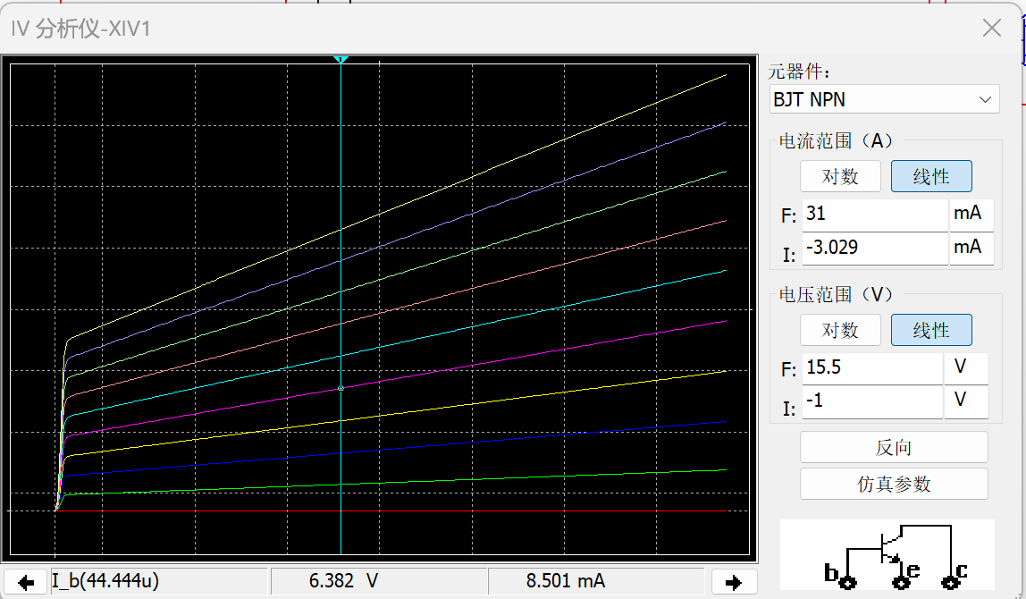
从虚拟 IV 测试仪生成的2N2222A输出特性曲线簇可以看出，三极管的工作区域被明显划分为三个部分：截止区、放大区和饱和区。当 VCE 较小时，集电极电流iC随 VCE的增加而快速上升，此时三极管处于饱和区；当VCE继续增大跨过饱和压降后，曲线趋于平缓，几乎平行于横轴，此时iC基本不受VCE变化的影响，而主要受控于基极电流iB，三极管进入放大区。
静态工作点（Q点）定位：在仿真生成的曲线簇中，选中基极电流 iB为 44.444 μA 的特性曲线。利用测试仪的光标定位到横坐标（管压降）VCE = 6.382 V 处，读出对应的纵坐标（集电极电流）IC = 8.501 mA。这一组从特性曲线上直接读取的数据，与此前使用万用表实测的电路真实静态工作点（IBQ = 47.723 μA，VCE = 6.288 V，ICQ = 8.712 mA）高度吻合。微小的数值偏差来源于 IV 测试仪扫描步长的离散性，完全符合理论预期，互相印证了测量的准确性。
将测得的静态工作点标注于曲线上，可以直观地观察到 Q 点位于放大区的中心位置附近。对于共发射极放大电路而言，这种偏置设置确保了在电路输入端叠加 20mVpk 的交流小信号时，三极管在信号的正负半周内都能始终保持在放大区内做线性波动，从而获得最大的不失真输出动态范围。如果 Q 点设置得过高（靠近饱和区）或过低（靠近截止区），都会导致输出信号在放大过程中出现削波失真。

（3）动态波形与放大倍数测量
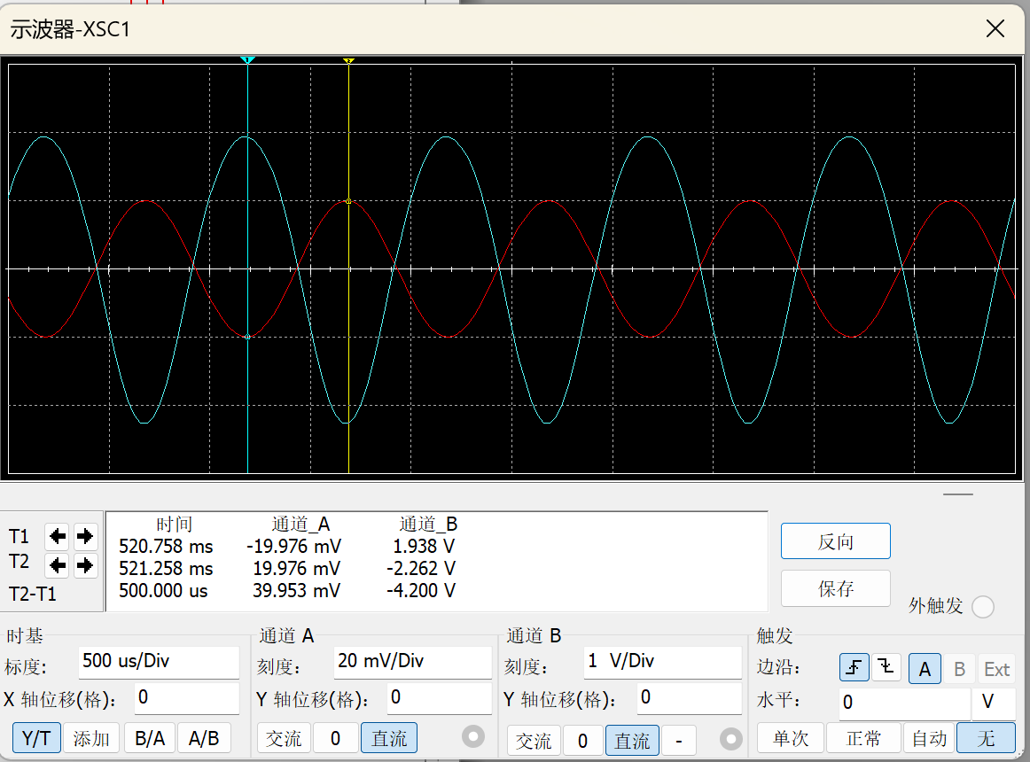
通过双踪示波器可以直观地观察到放大电路的动态响应。图中红色波形（通道 A）为输入信号，蓝色波形（通道 B）为负载侧的输出信号。对比两路波形可以发现：
①当输入信号达到正半周峰值时，输出信号正好处于负半周峰谷，两者在时间轴上呈现 180° 的相位差，这验证了共发射极放大电路“反相放大”的典型特征。
②利用示波器的 T1 和 T2 测量光标，读取峰峰值数据以消除可能存在的直流偏置误差。可得，输入信号峰峰值$V_{ipp}=39.953mV，输出信号峰峰值V_{opp}=4.200V$。计算得电压放大倍数
$$A_{v}=−\frac{V_{ipp}}{V_{opp}}=−105.1$$
负号代表输出与输入反相。
③输出波形保持了良好的正弦波形态，并未出现明显的顶部削平（饱和失真）或底部削平（截止失真），这进一步印证了我们在上一步中对静态工作点设置在放大区中段的正确性，使得放大器拥有足够的动态线性范围。
5 实验结论
本实验基于 Multisim 仿真平台，对 2N2222A 三极管基本共发射极放大电路进行了系统的静态偏置与动态响应验证。综合各项测量数据与图表分析，得出以下结论：
（1）静态工作点（Q点）理论与实际高度契合。仿真测得电路的静态基极电流 $I_{BQ}≈47.72 μA$、管压降 $V_{CEQ}≈6.29 V$。由此反推得出的基极导通压降 $V_{BE}≈0.68 V$ 及直流放大倍数 $β≈183$ 均完美符合硅体 NPN 管的物理特性与器件手册标准。这不仅验证了理论估算法在实际偏置电路设计中的指导价值，也证明了软件 SPICE 模型的极高可靠性。
（2）输出特性曲线直观验证了偏置合理性。通过虚拟 IV测试仪扫描出的特性曲线簇表明，当前的Q点被精准配置于三极管放大区的线性中心地带。这种合理的偏置方案为交流小信号的叠加提供了充足的电压与电流余量，从根本上排除了信号在动态摆动过程中触碰饱和区或截止区边界的风险。
（3）动态反相放大特征显著且线性度优良。在20mVpk的正弦波激励下，双踪示波器清晰捕获了输入输出波形间严格的180°相位差，证实了共射电路的反相本质。实测电压放大倍数 $A_{v}≈−105.12$，输出波形无任何削波失真，表明该电路在当前设计参数下具备优异的线性电压放大能力。
综上所述，合理配置静态工作点是实现高质量动态放大的绝对先决条件。本实验不仅夯实了双极型晶体管（BJT）放大器设计的底层理论基础，也充分展现了 EDA 仿真工具在模拟电路参数设计、行为预测及工作状态验证中的强大工程辅助价值。

